22 февраля состоялся выездной приём граждан по личным вопросам
в Алексеевке и Старом городе

В целях активизации работы с обращениями граждан, руководством района продолжаются выездные приёмы граждан по проблемам жителей поселений.
22 февраля в администрацию Алексеевского сельского поселения на встречу с руководством района пришло 8 человек. Приём граждан проводила Г.А. Бабина - первый заместитель главы - начальник управления по экономике. У жителей поселения возникли различные вопросы. Это и оказание помощи в подключении природного газа к жилому дому и улучшение жилищных условий. Многодетные родители просили организовать школьный маршрут до д. Семеновка и Сухово. Из-за отсутствия медицинского работника, остро встал вопрос о ФАПе. Были и обращения по организации выпаса скота в летний период и уборке ТБО, по которым даны рекомендации главе поселения о решении вопросов на сходе граждан.
В Старом городе на приём пришли 4 человека. Здесь жителей села волновали вопросы организации деятельности местной школы, замедленное оформление земельного участка кадастровыми инженерами. Интересовала и работа Темниковского автовокзала. Жителя села, волновали сточные воды, которые проходят по его участку.
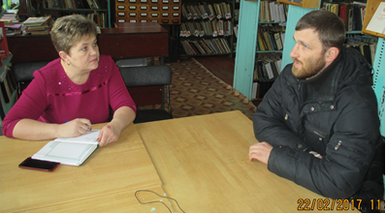
По итогам приёма все вопросы были поставлены на контроль. Первый заместитель обещала изучить все поставленные вопросы и подготовить ответы заявителям. Рекомендовала главам Алексеевского и Старогородского сельских поселений организовать сходы граждан для обсуждения и решения местных вопросов.

